MÚSICA TERCER CURSO
LUNES 1 DE JUNIO
¡Hola a todos de nuevo! Esta semana aprenderemos la conocida canción Eram Sam Sam, con su coreografía.
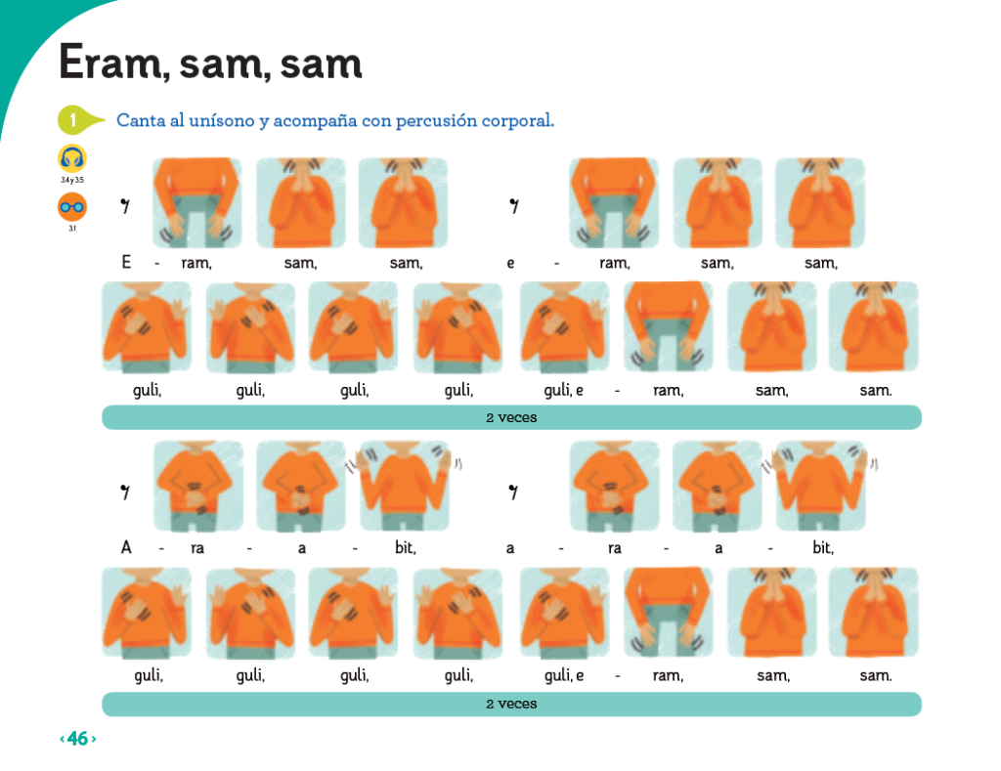
Pinchad en este enlace y os aparecerá el audio de la canción…
http://blogs.smbosque.es/carloscollado/files/2020/05/c3t3pista4.mp3
Esta semana solo hay que escuchar y aprenderla, no hay ficha. Disfrutad…
LAURA

